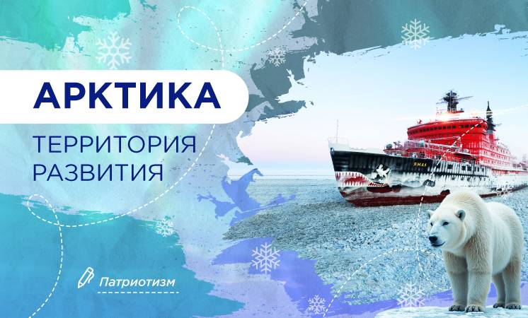

10 февраля в школе прошла  торжественная линейка под исполнение Гимна РФ, в классных коллективах 1-9 классов проведены внеурочные занятия «Разговоры о важном» на тему:  «Арктика - территория развития».

На сегодняшнем занятии «Разговоры о важном» учащиеся познакомились с темой, посвящённой стратегически важной территории нашей страны - Арктике.

Цель занятия - формирование представлений об истории исследования Арктики, её природных богатствах и уникальном значении для России.

Ребята узнали:

- Почему Арктика - это ресурсная база и стратегически значимая территория для России;

- Как связана история освоения Арктики с трудовыми подвигами и научными открытиями;

- Что такое Северный морской путь и как его развитие возможно благодаря российскому атомному ледокольному флоту - единственному в мире;

- Как сохранять уникальную природу Арктики и развивать её экологически устойчиво.

В рамках занятия школьники посмотрели видеоролики, приняли участие в интерактивных заданиях, обсудили ключевые аспекты развития Арктики.